**PINTA el recuadro donde la jaula está cerrada y Marca con una X el recuadro donde está abierta**

**ABIERTO - CERRADO**

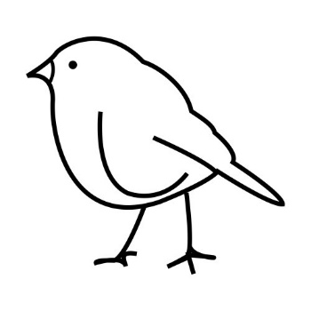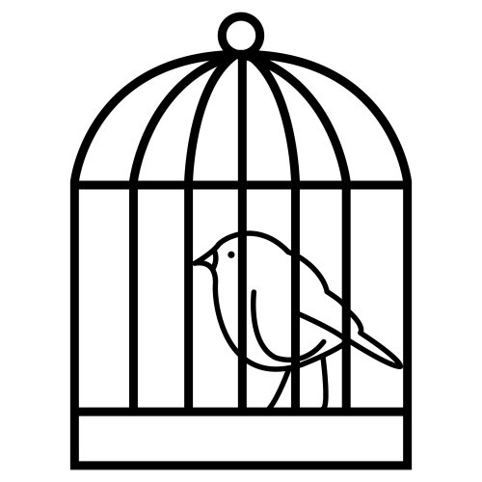



**9**